**Formål**

Beskrivelse av arbeidsgruppens organisering for å fremme at Analyseoversikten blir brukt etter gjeldende retningslinjer i Laboratorieklinikken.

Arbeidsgruppen skal også jobbe for videreutvikling av Analyseoversikten i samarbeid med de andre helseforetakene i Helse Vest.

**Målgruppe**

Brukere av Analyseoversikten i Laboratorieklinikken. Dokumentet er tilgjengelig for de andre helseforetakene i Helse Vest.

**Retningslinje for drift og bruk av Analyseoversikten i Laboratorieklinikken**

[Dokumentstyring av analyseoversikten.no i Laboratorieklinikken](https://kvalitet.helse-bergen.no/docs/pub/dok60953.htm)

**Defininsjoner**

|  |  |
| --- | --- |
| *Arbeidsgruppe* | Gruppe på få personer med beslutningsansvar |
| *Kontaktperson* | Arbeidsgruppens kontaktperson på de ulike avdelingene |
| *Faglig ansvarlig* | Godkjenner det faglige innholdet |

**Innhold**

1. Organisasjon / omfang 2

2. Medlemmer i arbeidsgruppen 3

3. Oppgaver for medlemmer i arbeidsgruppen 3

3.1 Oppgaver for systemansvarlig i Analyseoversikten 3

4. Møter i arbeidsgruppen 3

4.1 Referat 3

Endringer i denne versjonen 4

Referanser 4

# Organisasjon / omfang

Analyseoversikten eies av Laboratorieklinikken, Helse Bergen. Alle avdelingene i Laboratorieklinikken (LK), Helse Bergen, bruker Analyseoversikten for administrasjon av egne analyser.

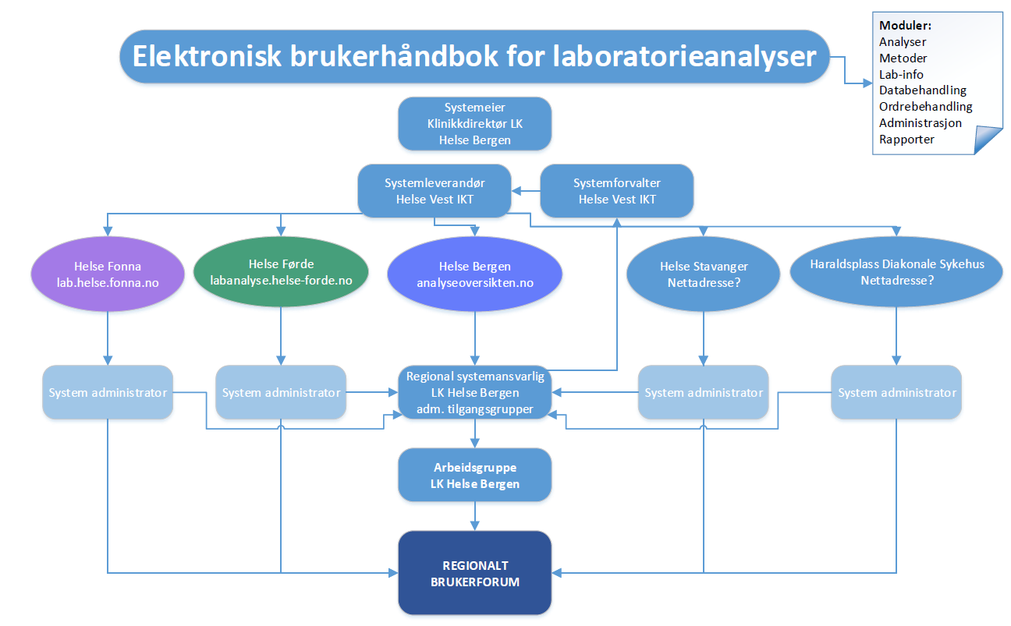

Foretakene i Helse Vest har hver sin elektroniske brukerhåndbok som de selv administrerer:

* Helse Bergen: <https://analyseoversikten.no/> (Navn: Analyseoversikten)
* Helse Førde: <https://labanalyse.helse-forde.no/> (Navn: Labanalysar i Helse Førde)
* Helse Fonna: <https://lab.helse-fonna.no/> (Navn: Lab Helse Fonna)
* Helse Stavanger: <https://laboratoriehåndbok.helse-stavanger.no/> (Laboratoriehåndbok Helse-Stavanger
* Haraldsplass: <https://laboratoriehandbok.haraldsplass.no/> (Navn: Lab laboratoriehandbok haraldsplass)

Brukergrensesnittet for alle foretakene er lik, og endringer vil derfor påvirke alle tre foretak.

For å bedre kommunikasjonen både internt og mellom foretakene har det blitt laget en egen [teamskanal](https://teams.microsoft.com/l/team/19%3adQk2PPwof0p7bPzg4fzKnJ_2cIZLhi2tWhWGee5xEDY1%40thread.tacv2/conversations?groupId=ef9ea8d9-8485-471c-b54d-a95f8aaeff2d&tenantId=bdcbe535-f3cf-49f5-8a6a-fb6d98dc7837). Medlemmer av teamet er alle i utvidet arbeidsgruppe i Helse-Bergen og kontaktpersoner fra de andre foretakene.

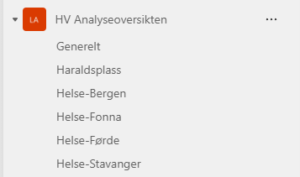

Arbeidsgruppen er knutepunktet for informasjonsflyt og endringsønsker, og har kontakt med avdelingenes kontaktperson i LK (utvidet arbeidsgruppe i LK), regionale foretak, HV IKT og ledelse i LK.

# Medlemmer i arbeidsgruppen

|  |  |  |
| --- | --- | --- |
| **Medlemmer** | **Stilling/ avdeling** | **Roller** |
| Tom Atle Jermstad | IT konsulent MBF – Helse Bergen | Leder og systemansvarlig for Analyseoversikten. Medlem av arbeidsgruppen |
| Ingjerd Hauvik | Spesialbioingeniør MBF – Helse Bergen | Medlem av arbeidsgruppen |
| Kristin Haagensen | IT konsulent MBF – Helse Bergen | Medlem av arbeidsgruppen |
| Hege Lid | Markedskonsulent – Helse Bergen | Medlem av arbeidsgruppen |

# Oppgaver for medlemmer i arbeidsgruppen

* Ansvar for å opprette og vedlikeholde felles retningslinjer og prosedyrer for bruk av Analyseoversikten. Helse Fonna og Helse Førde har egne retningslinjer.
* Gruppen skal ha jevnlige møter for å holde hverandre oppdatert.
* Avholde møter med kontaktpersoner – utvidet arbeidsgruppe i LK. Kontaktpersonene og deres arbeidsoppgaver er beskrevet i [Dokumentstyring av analyseoversikten.no i Laboratorieklinikken](https://kvalitet.helse-bergen.no/docs/pub/dok60953.htm).
* Samle endringsønsker fra avdelingene i LK og regionale helseforetak, og prioritere disse (videreutvikling) sammen med de andre regionale helseforetakene.
* Bistå systemansvarlig i dialog med HV IKT
* Ha dialog med regionale foretak, Helse Fonna og Helse Førde, via Brukerforum for Analyseoversikten. Brukerforum er beskrevet i [Dokumentstyring av analyseoversikten.no i Laboratorieklinikken](https://kvalitet.helse-bergen.no/docs/pub/dok60953.htm).
* Bistå med å godkjenne endringer for egen avdeling
* Lære opp brukere med skrivetilgang tilredigering i Analyseoversikten

## Oppgaver for systemansvarlig i Analyseoversikten

* Sørge for at Analyseoversikten fungerer til tiltenkt bruk i Laboratorieklinikken (LK) og andre helseforetak
* Ha generell forståelse av oppbyggingen av databasen
* Fungere som rådgiver og problemløser for brukere i LK (for drift, endringer osv) og andre helseforetak
* Holde kontakt med Laboratorieklinikkens ledelse (systemeier).
* Logge endringsønsker, melde HV IKT når krever endringer i struktur og informere arbeidsgruppen om status
* Melde prisoverslag for endringer som HV IKT skal utføre til LK og andre helseforetak
* Gi brukertilgang på ulike nivå i eget foretak
* Ha tilgang til testversjon
* Ansvarlig for å gjennomføre test av endringer sammen med HV IKT. (medl. av arbeidsgruppen bistår)

# Møter i arbeidsgruppen

Medlemmene av arbeidsgruppen møtes ved behov. Alle har ansvar for å kalle inn til møter.

Medlemmene i arbeidsgruppen og avdelingenes kontaktpersoner (Utvidet arbeisgruppe i LK) møtes en gang i halvåret, eller ved behov. Medlemmene i arbeidsgruppen kaller inn til møter.

## Referat

Det føres referat fra møter med utvidet arbeidsgruppe. Referatene legges på Laboratorieklinikkens intranettside under *Arbeidsgruppe -* [*Analyseoversikten*](http://innsiden.helse-bergen.no/SiteDirectory/laboratorieklinikken/Arbeidsgrupper/Analyseoversikten/Sider/default.aspx)*.*

# Endringer i denne versjonen

*Ikke skriv i endringsloggen. Endringer noteres i «Merknad til denne versjonen» i Dokumentvindu.*

|  |  |  |
| --- | --- | --- |
| Versjon | Endring i forhold til forrige versjon | Signatur og dato |
| 3.00 | Endret stillingstittel for Kristin, Lagt til Hege. Info om teamskanal |  |

# Referanser

**Interne referanser**

|  |  |
| --- | --- |
| [13.1.2.3-04](https://kvalitet.helse-bergen.no/docs/pub/dok60953.htm) | [Dokumentstyring av analyseoversikten.no i Laboratorieklinikken](https://kvalitet.helse-bergen.no/docs/pub/dok60953.htm) |

**Eksterne referanser**

|  |
| --- |
|  |